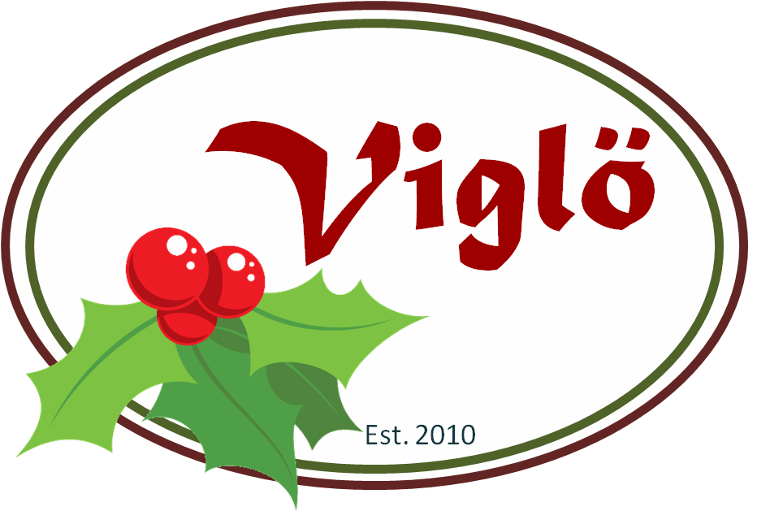



Ainekset:

Punaviini, sokeri, vodka, appelsiinin kuori, neilikka, kardemumma, rusina, kaneli, inkivääri

alc. vol. 19

Ainekset:

Punaviini, sokeri, vodka, appelsiinin kuori, neilikka, kardemumma, rusina, kaneli, inkivääri

alc. vol. 19

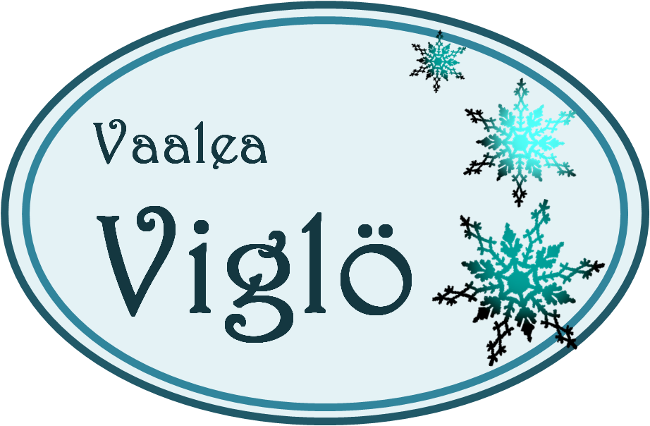

Ainekset:

Valkoviini, omenamehu, vodka, sitruuna, tähtianis, vanilja, kardemumma, rusina, sokeri, kaneli, inkivääri

Pullon pohjalla sakkaa

alc. vol. ~16

Ainekset:

Valkoviini, omenamehu, vodka, sitruuna, tähtianis, vanilja, kardemumma, rusina, sokeri, kaneli, inkivääri

Pullon pohjalla sakkaa

alc. vol. ~16